西三河総合庁舎交通案内
第２回管理者研修
(R05/1/23・24)

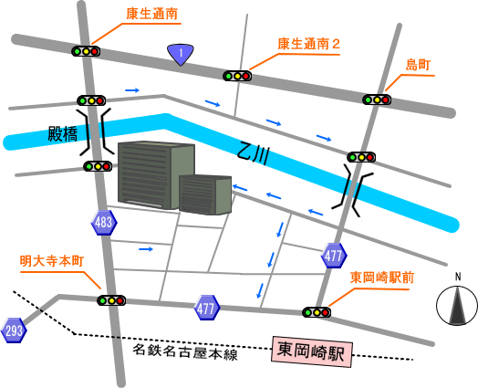
西三河総合庁舎交通案内
住 所 | 〒444-8551 岡崎市明大寺本町1-4
電話番号 | 0564-23-1211（代表）
アクセス | 名鉄東岡崎駅から徒歩5分です。

○駐車場がありませんので、公共交通機関でお越しください。

